## Portainer 使用

注(红色圈为必填)

1.创建服务(以user-provider为例)

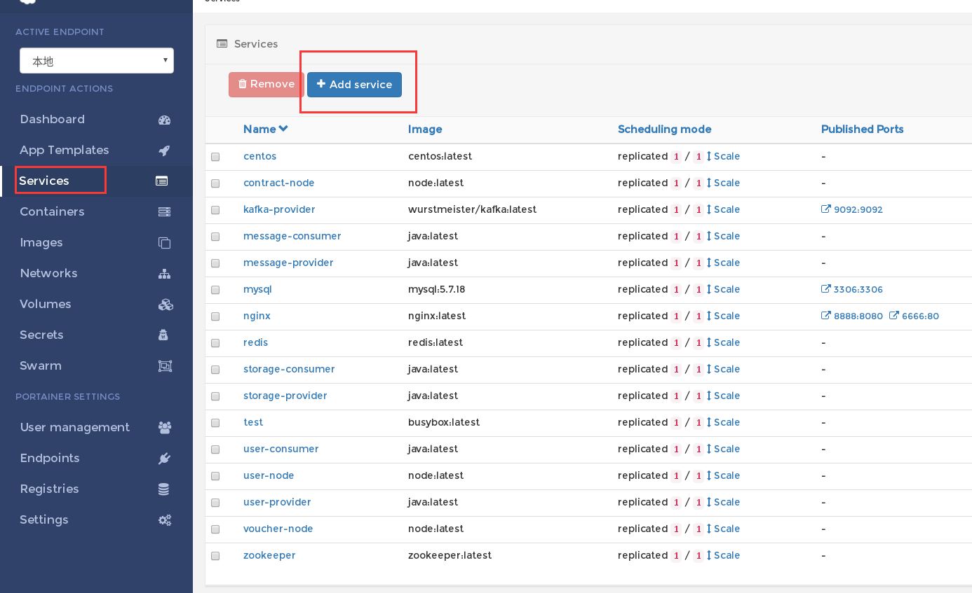

2.填写gitlab项目名及容器信息配置

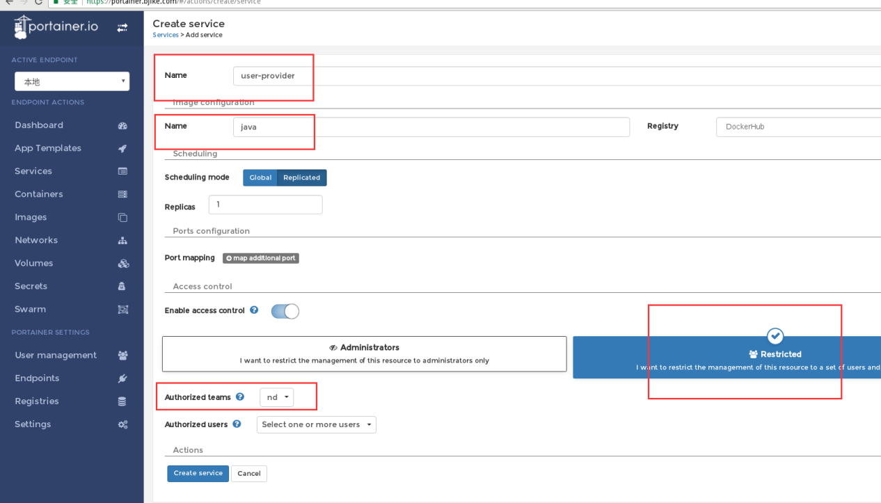

权限

使用的容器

你的项目

3. command

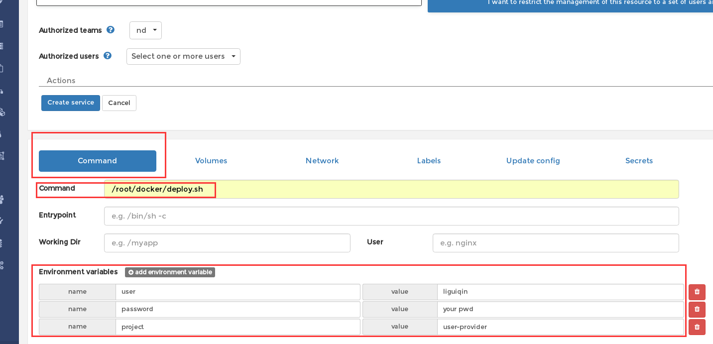

环境变量,你的github项目名及帐号密码

启动执行脚本

4.Volumes

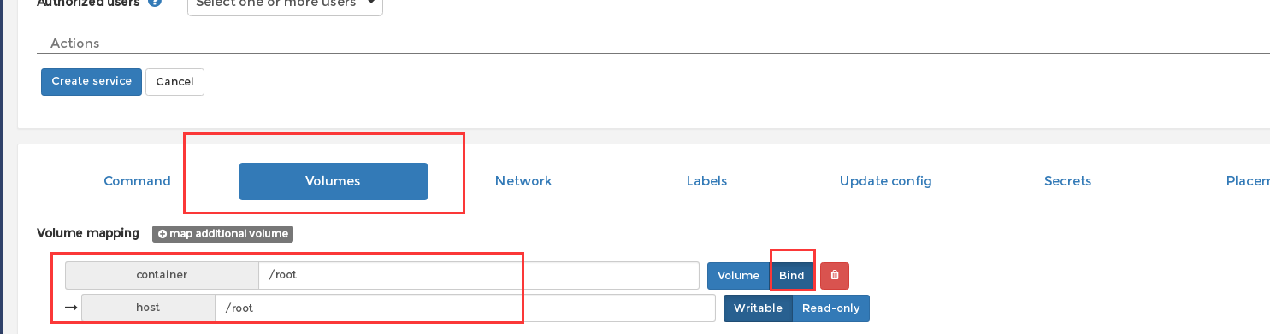

绑定映射目录

5.Network

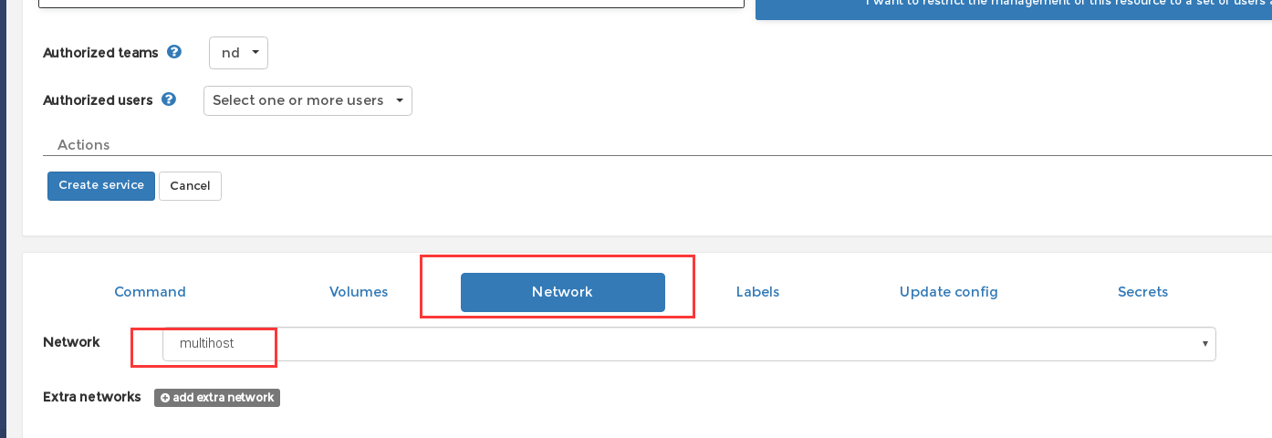

选择网络

1. Placement constraints添加约束

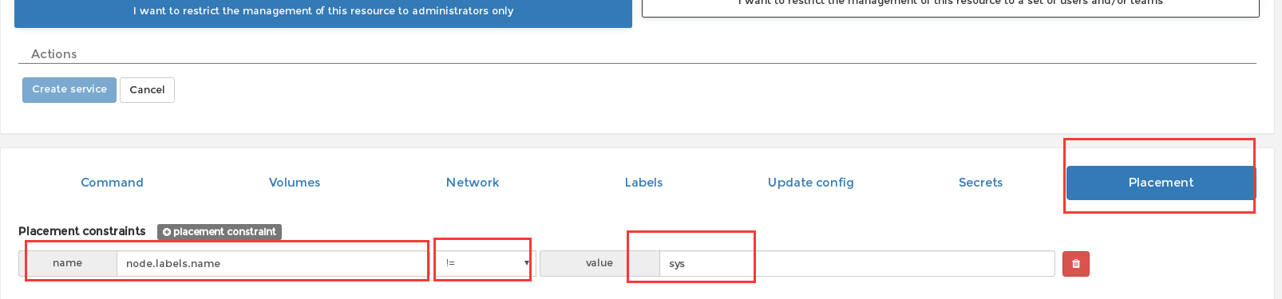

添加完成可见如下

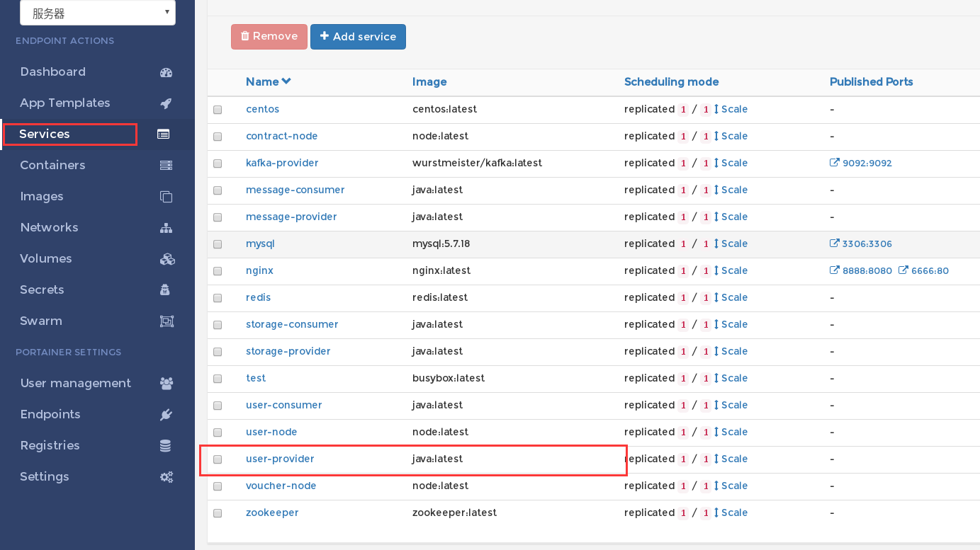

7.更改错误重启参数

点击进入 user-provider可见下图服务详情页面

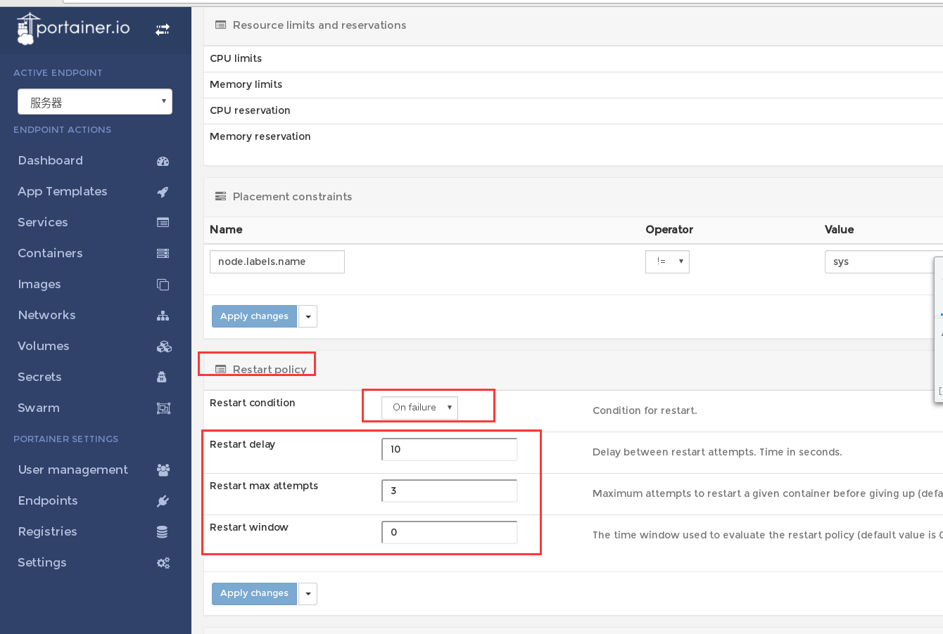

重启次数

重启间隔

Apply changes 保存配置即可

## 配置是否成功平且程序是否运行正常?

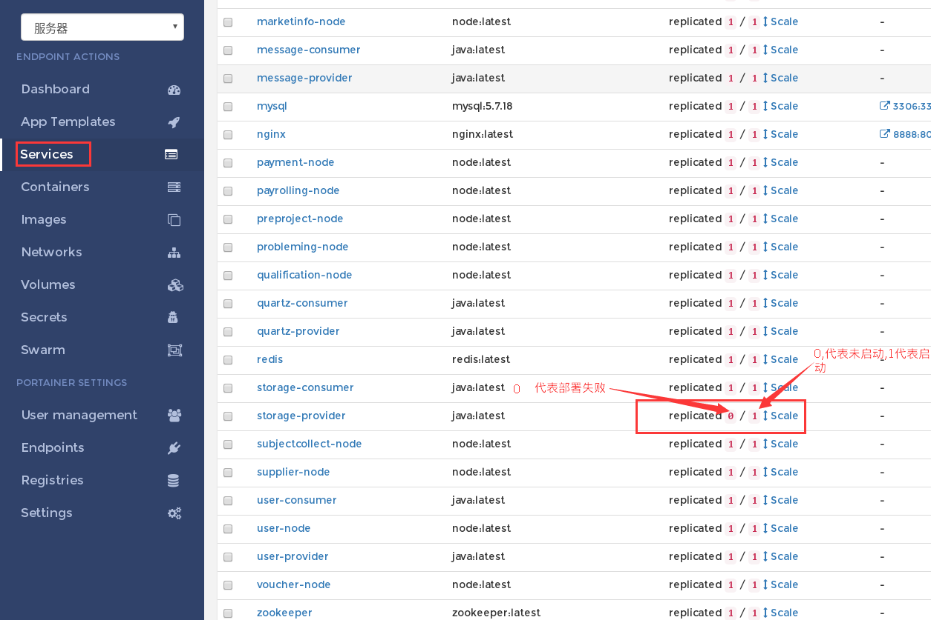

假如是0 / 1 那么点击项目名查看详情,滚动条拉到最后(或者点击task),出现如下:

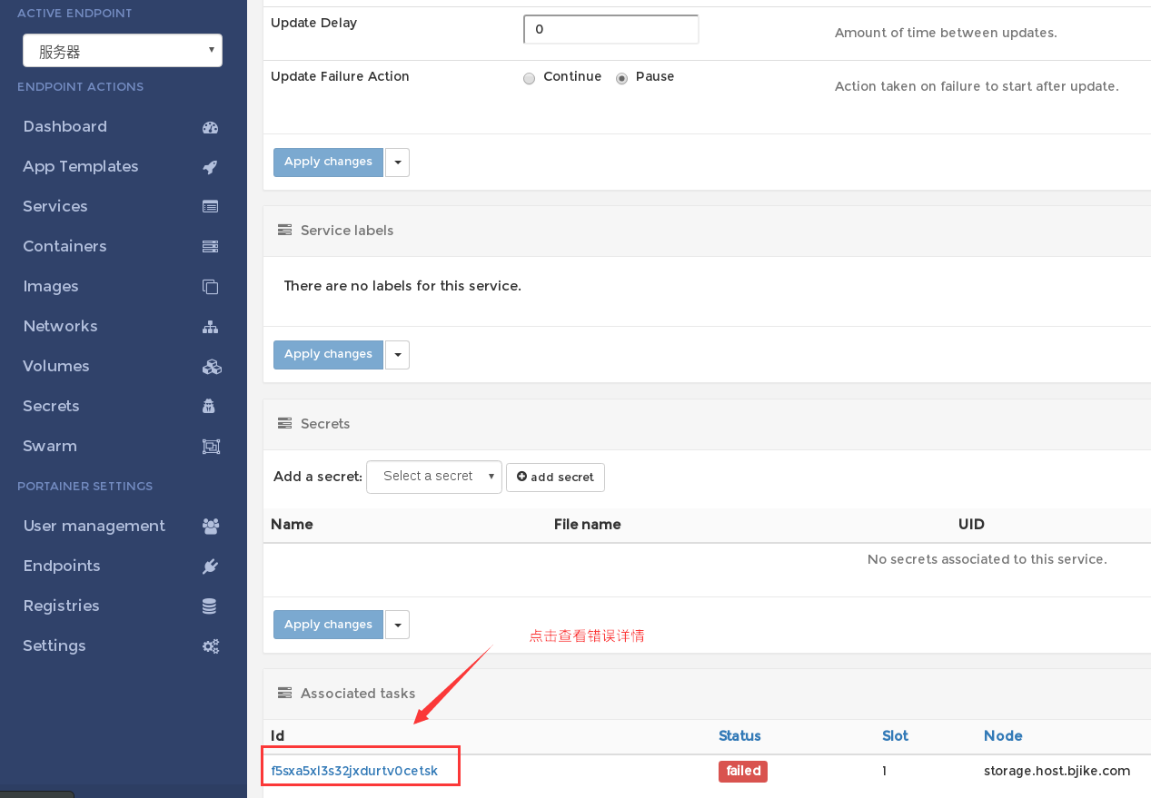

部署错误信息:

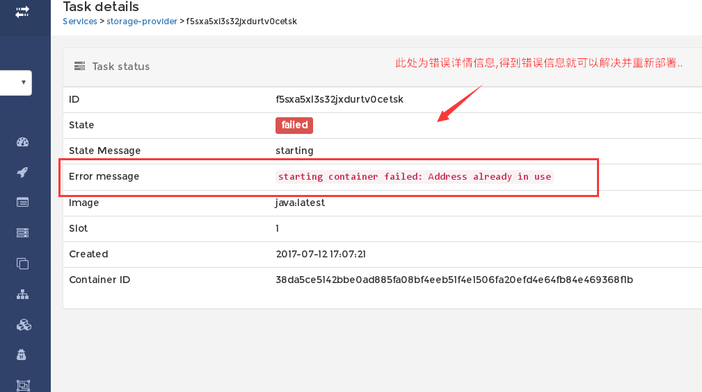

## 如何查看正常运行的容器及应用信息?

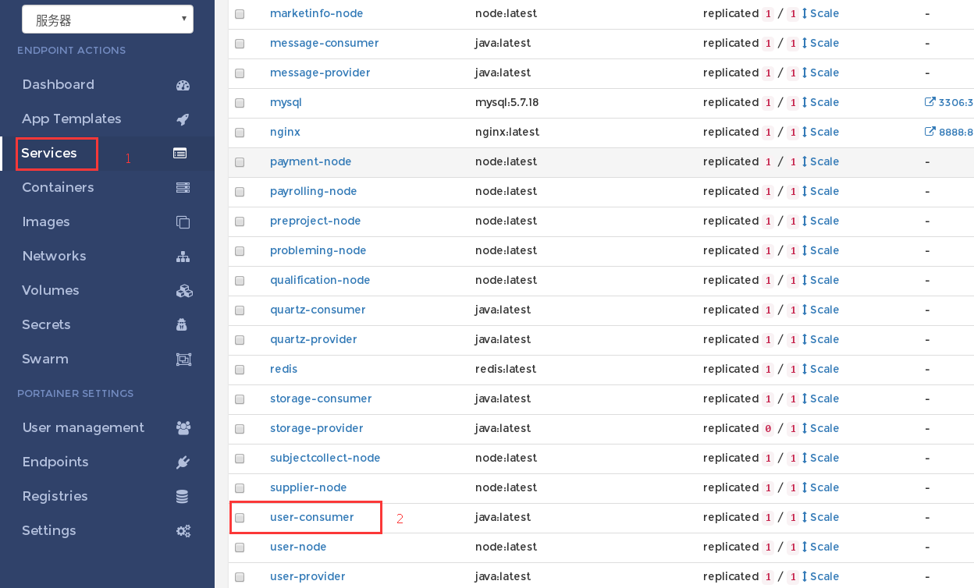

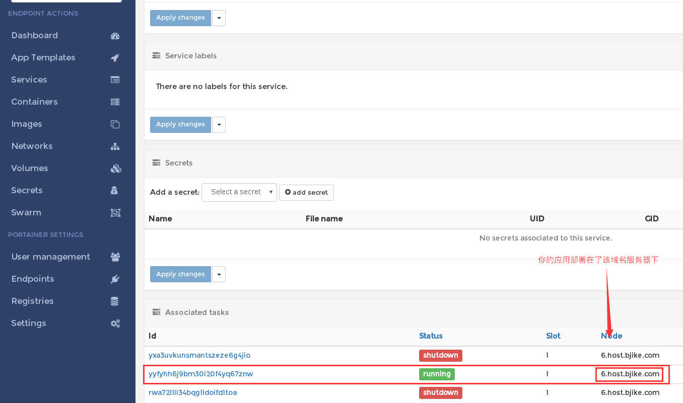

选择服务器:

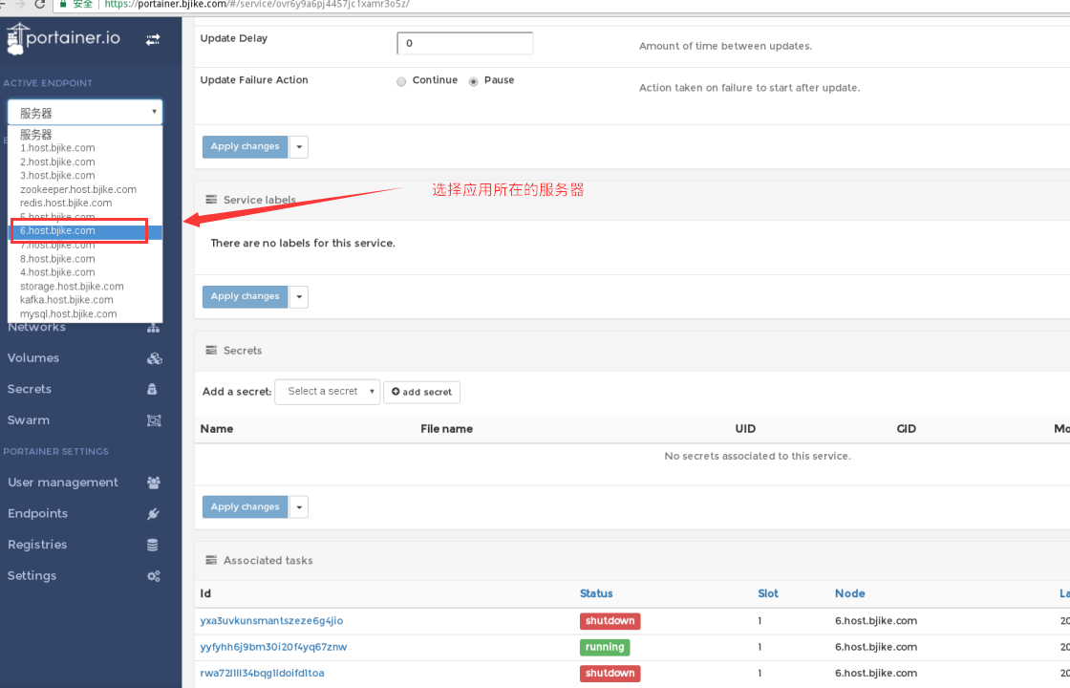

选择你的容器

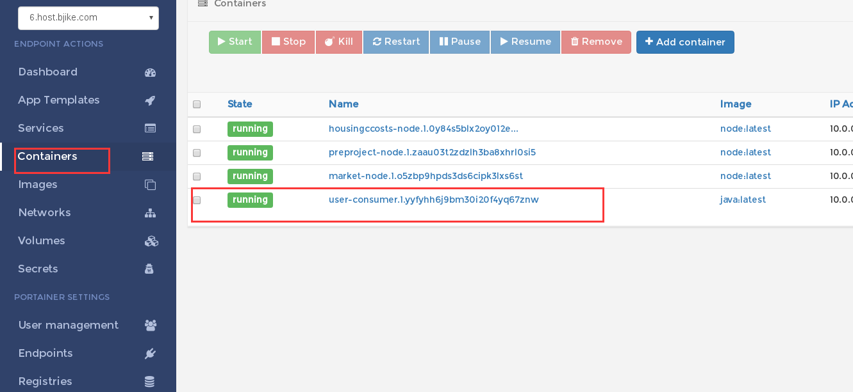

进入后可见如下:

